LAPORAN PERTANGGUNG JAWABAN
BANTUAN BIAYA HIDUP KIP KULIAH
SEMESTER GENAP TAHUN AKADEMIK 2024/2025
BAGI MAHASISWA ON GOING
ANGKATAN TAHUN 2022



HUMAIDI
NPM:2022020200009

UNIVERSITAS ISLAM MADURA
Jl. PONDOK PESANTREN MIFTAHUL ULUM BETTET
PAMEKASAN MADURA
Telp. / Fax. (0324) 321783

Perihal : Laporan Pertanggung Jawaban Penggunaan Biaya Hidup KIP Kuliah Semester Genap TA 2024/2025 bagi Mahasiswa Angkatan Tahun 2022
Kepada yang terhormat,
Bapak Rektor Universitas Islam Madura
di-
PAMEKASAN
Assalamu’alaikum Wr. Wb.
Sehubungan dengan terealisasinya pencairan Bantuan Biaya Pendidikan KIP Kuliah (biaya hidup) Semester Genap Tahun 2024/2025 bagi Mahasiswa Universitas Islam Madura angkatan tahun 2022 pada mahasiswa:
Nama : Humaidi
NPM : 2022020200009
Fakultas / Program Studi : TEKNIK / Sistem Informasi
Alamat : Desa, Palenggiyan, Kec, Kedungdung, Kab. Sampang
No.HP : +6283853027516
Maka bersama ini kami laporkan pertanggung jawaban sebagai berikut :
Dana (biaya hidup) ditransfer tanggal : 27 Maret 2025
Jumlah Uang : Rp. 4.800.000,-
(Empat Juta delapan Ratus Ribu Rupiah)
Jangka Waktu : 6 Bulan
( Maret 205 s/d Agustus 2025)
Adapun bukti penggunaan biaya hidup ada dalam lampiran laporan pertanggung jawaban ini. Demikian laporan ini kami sampaikan. Atas perhatian dan kerjasamanya disampaikan terima kasih.
Wassalamu’alaikum Wr. Wb.

Pamekasan, 24 Agustus 2025
Hormat kami,

HUMAIDI
NPM: 2022020200009
SURAT PERTANGGUNG JAWABAN MUTLAK

Yang bertandatangan dibawah ini :
Nama : Humaidi
NIK : 3527061405040003
NPM : 2022020200009
Fakultas : TEKNIK
Program Studi : Sistem Informasi

Sebagai penerima bantuan biaya pendidikan KIP kuliah Universitas Islam Madura menyatakan dengan sebenarnya bahwa :
- Bertanggung jawab penuh atas pengeluaran, data dan dokumen yang ada dalam laporan pertanggung jawaban dana/biaya hidup KIP kuliah untuk semester Genap tahun 2024/2025;
- Daftar pengeluaran, data dan dokumen yang saya laporkan adalah sesuai fakta yang sesungguhnya dan atau benar adanya berdasarkan ketentuan yang ada;
- Berkewajiban untuk menyimpan softcopy dan hardcopy laporan penggunaan biaya hidup dan laporan akademik semester Ganjil tahun 2024/2025;
- Apabila data dan dokumen yang saya sampaikan ini tidak benar dan atau berdasarkan hasil audit saya dinyatakan terindikasi merugikan keuangan negara, maka saya sanggup menerima sanksi serta sanggup mengembalikan dana yang telah saya terima ke Kas Negara.

Pamekasan, 24 Agustus 2025
Yang menyatakan,

Materai
10.000

HUMAIDI
NPM. 2022020200009
RINCIAN PENGGUNAAN DANA BIAYA HIDUP
PENERIMA BANTUAN BIAYA PENDIDIKAN KIP KULIAH UNIVERSITAS ISLAM MADURA

Nama | Humaidi
NPM | 2022020200009
Program Studi | Sistem Informasi
Periode | Mahasiswa On Going Genap / Maret s/d Agustus 2025

No | Tanggal | Keteterangan | Vol |  | Satuan |  | Harga | Kas Masuk | Kas Keluar | Saldo
 |  | Terima dana biaya hidup dari pusat |  |  |  |  |  | Rp 4.800.000
 |  | Total dana diterima |  |  |  |  |  |  |  | Rp4.800.000
A |  | Belanja Bulan Maret
1 | 17/03/2025 | Sewa Kost | 1 |  | Bulan |  | 250.000 |  | 250.000 | 4.550.000
2 | 22/03/2025 | Beli Bensin | 9 |  | Liter |  | 10.000 |  | 90.000 | 4.460.000
3 | 27/03/2025 | Paket Internet | 1 |  | Bulan |  | 100.000 |  | 100.000 | 4.360.000
4 | 28/03/2025 | Biaya Makan | 1 |  | Bulan |  | 300.000 |  | 300.000 | 4.060.000
5 | 29/03/2025 | Biaya print Tugas/Penjilidan | 2 |  | Kali |  | 25.000 |  | 50.000 | 4.010.000
B |  | Belanja Bulan April
1 | 04/04/2025 | Biaya print Tugas Penjilidan | 3 | Kali |  | 25.000 |  |  | 75.000 | 3.935.000
2 | 09/04/2025 | Biaya Makan | 1 | Bulan |  | 300.000 |  |  | 300.000 | 3.635.000
3 | 15/04/2025 | Beli Bensin | 9 | Liter |  | 10.000 |  |  | 90.000 | 3.545.000
4 | 18/04/2025 | Paket Internet | 1 | Bulan |  | 100.000 |  |  | 100.000 | 3.445.000
5 | 20/04/2025 | Sewa Kost | 1 | Bulan |  | 250.000 |  |  | 250.000 | 3.195.000
6 | 29/04/2025 | Beli Buku (Analisis Data dengan Python untuk pemula) | 1 | Buah |  | 60.000 |  |  | 60.000 | 3.135.000

C |  | Belanja Bulan Mei
1 | 08/05/2025 | Biaya Print Tugas / Penjilidan | 1 | Kali | 25.000 100.000 |  | 25.000 | 3.110.000
2 | 14/05/2025 | Beli Bensin | 9 | Liter | 10.000 |  | 90.000 | 3.020.000
3 | 17/05/2025 | Paket Internet | 1 | Bulan | 100.000 |  | 100.000 | 2.920.000
4 | 18/05/2025 | Biaya Makan | 1 | Bulan | 300.000 |  | 300.000 | 2.620.000
5 | 20/05/2025 | Sewa Kost | 1 | Bulan | 250.000 |  | 250.000 | 2.370.000
D |  | Belanja Bulan Juni
1 | 07/06/2025 | Beli Bensin | 9 | Liter | 10.000 |  | 90.000 | 2.280.000
2 | 10/06/2025 | Biaya Makan | 1 | Bulan | 300.000 |  | 300.000 | 1.980.000
3 | 16/06/2025 | Paket Internet | 1 | Bulan | 100.000 |  | 100.000 | 1.880.000
4 | 20/06/2025 | Sewa Kost | 1 | Bulan | 250.000 |  | 250.000 | 1.630.000
5 | 26/06/2025 | Biaya Print Tugas/Penjilidan | 2 | Kali | 25.000 |  | 50.000 | 1.580.000
E |  | Belanja Bulan Juli
1 | 09/07/2025 | Biaya Print Tugas / Penjilidan | 2 | Kali | 25.000 |  | 50.000 | 1.530.000
2 | 12/07/2025 | Beli Bensin | 9 | Liter | 10.000 |  | 90.000 | 1.440.000
3 | 20/07/2025 | Sewa Kost | 1 | Bulan | 250.000 |  | 250.000 | 1.190.000
4 | 25/07/2025 | Paket Internet | 1 | Bulan | 100.000 |  | 100.000 | 1.090.000
5 | 29/07/2025 | Biaya Makan | 1 | Bulan | 300.000 |  | 300.000 | 790.000
F |  | Belanja Bulan Agustus
1 | 03/08/2025 | Biaya Makan | 1 | Bulan | 300.000 |  | 300.000 | 490.000
2 | 07/08/2025 | Beli Bensin | 9 | Liter | 10.000 |  | 90.000 | 400.000
3 | 10/08/2025 | Biaya Print Tugas / Penjilidan | 2 | Kali | 25.000 |  | 50.000 | 350.000

4 | 17/08/2025 Bhhs02/202317/02//2023 | Paket Internet | 1 | Bulan | 100.000 |  | 100.000 | 250.000
5 | 28/08/2025 | Sewa Kost | 1 | Bulan | 250.000 |  | 250.000 | 0
 |  | Saldo Akhir |  |  |  |  |  | Rp. 0

Mengetahui Dekan,  Dr. H0ZAIRI,S.ST,.M.T  NIDN. 0723038102 | Ketua Program Studi  ANWARI, Skom,.M.T  NIDN. 0728049002 | Orang Tua/Wali  MOH. SA’I | Pamekasan,24 Agustus 2025  Mahasiswa,  HUMAIDI  NPM. 2022020200009

Lampiran 1: Nota/Kwitans
Lampiran : Foto Buku

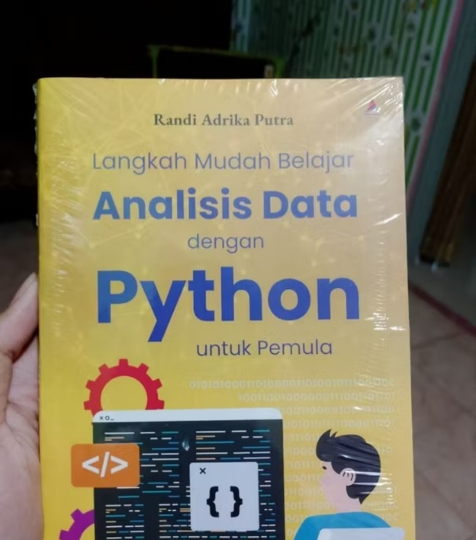
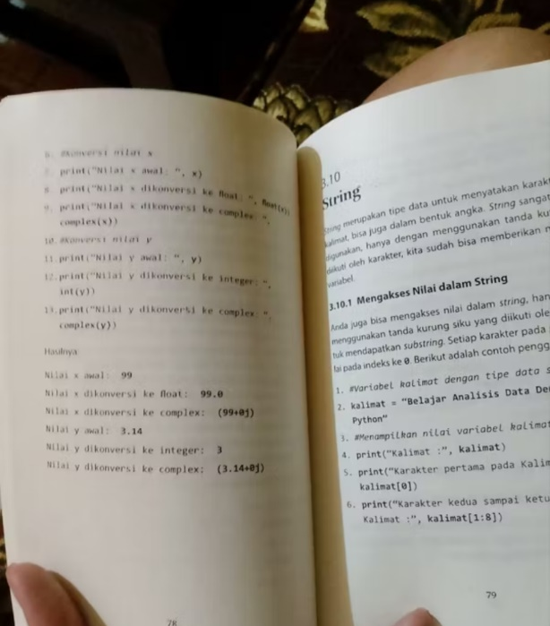

Lampiran 2: Foto Buku

